

Gerar Certidão Negativa Por Cliente
O objetivo desta funcionalidade é gerar a certidão negativa de débitos (CND) por cliente. A opção pode ser acessada via Menu de Sistema, no caminho: GSAN > Atendimento ao Público > Gerar Certidão Negativa Por Cliente.
Feito isso, o sistema exibe a tela a seguir:

Observação
Informamos que os dados exibidos nas telas a seguir são fictícios, e não retratam informações de clientes.
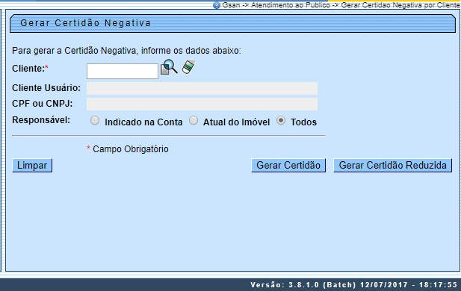
Informe, obrigatoriamente, a matrícula do cliente e clique no botão .
Antes de emitir a CND, o sistema consulta o indicador de validação do CPF / CNPJ do Cliente. Se o cliente em referência não foi validado, a emissão será bloqueada e enviada a mensagem: Certidão Negativa de Débitos não poderá ser emitida porque o CPF / CNPJ do Cliente não foi Validado.
Foram alteradas as funcionalidades de Gerar Certidão Negativa de Débitos (CND), por Cliente e por Imóvel, para validar se o(s) imóvel(eis) envolvido(s) na seleção, estão com uma Situação de Cobrança que não permite gerar a CND. Foi incluído um novo parâmetro nas funcionalidades abaixo, para que seja informada a possibilidade de Gerar a CND (Sim ou Não), visando a atender os casos em que um imóvel sem débito não terá a certidão quando a Situação de Cobrança estiver ativa e a parametrização não permita emitir a CND:
- Situação de Cobrança,
- Inserir Situação de Cobrança, e
- Manter Situação de Cobrança.
Neste caso, o sistema não gera a certidão negativa e exibe a mensagem: O imóvel está na situação de Cobrança << Descrição da Situação de Cobrança >> que não permite geração de certidão negativa de débitos.
Por solicitação da CAEMA, foi alterada a funcionalidade Gerar Certidão Negativa Por Cliente para criar um botão de e gerar o Relatório Certidão Negativa de Débitos Por Cliente, conforme modelo AQUI.
Ao informar o Cliente e Clicar no Botão , o sistema seleciona todas as matrículas que estão subordinadas ao Cliente informado, e as matrículas no relatório serão apresentadas em ordem crescente.
O sistema seleciona todos os imóveis de acordo com a opção de indicador de responsabilidade associados ao cliente, tanto aqueles diretamente ligados ao cliente informado, como também todos os imóveis associados aos clientes hierarquicamente subordinados a eles:
- Caso a opção tenha sido Atual do Imóvel, o sistema obtém os imóveis associados atualmente ao cliente;
- Caso a opção tenha sido Indicado na Conta, o sistema obtém os imóveis associados historicamente ao cliente;
- Caso a opção tenha sido Todos, o sistema obtém os imóveis associados nas duas situações descritas.
Para cada imóvel é verificada a existência de débitos:
- Caso nenhum dos imóveis associados ao cliente (cadeia hierárquica completa) possua débitos, o sistema gera a Certidão Negativa de Débito para o cliente, conforme modelo específico da empresa.
Preenchidos os campos e clicado no botão , o sistema efetua algumas validações:
- Verificar a existência do cliente:
  - Caso o código do cliente informado não exista no sistema, é exibida a mensagem: Cliente inexistente.
- Verificar a permissão da esfera de poder:
  - Caso a esfera de poder associada ao tipo do cliente não permita certidão negativa, é exibida a mensagem: A esfera de poder associada ao cliente não permite certidão negativa.
- Imóvel com débitos:
  - Caso o imóvel associado ao cliente possua débitos, é exibida a mensagem: Cliente possui imóvel associado com débitos, não permitindo a geração da certidão negativa.
- Verificar a existência de imóvel para cliente:
  - Caso não exista nenhum imóvel associado ao cliente informado, é exibida a mensagem: Cliente informado não está associado a nenhum imóvel.
- Verificar a existência de cliente superior:
  - Caso o usuário não possua permissão especial: Emitir Certidão de Imóvel com Cliente Superior e exista algum cliente superior ao cliente informado, é exibida a mensagem: Cliente possui o cliente responsável superior, devendo a certidão ser gerada a partir do mesmo.
- Verificar a permissão do indicador de responsabilidade:
  - Caso o usuário não tenha permissão para alterar o indicador de responsabilidade, não libera a opção de alteração.

MODELO: CERTIDÃO NEGATIVA DE DÉBITO POR CLIENTE
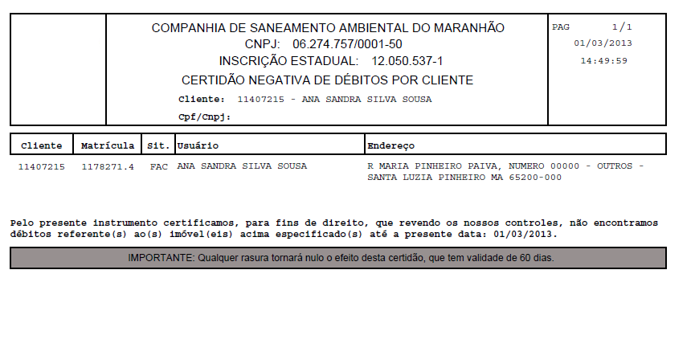

MODELO: CERTIDÃO NEGATIVA DE DÉBITO POR CLIENTE
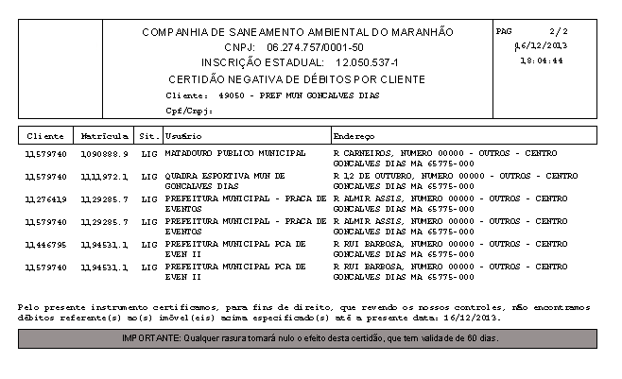

MODELO: CERTIDÃO NEGATIVA DE DÉBITO POR CLIENTE - IMÓVEIS QUE PERTENCEM AO CLIENTE
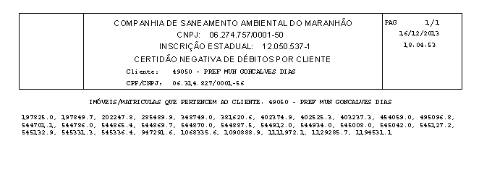

Preenchimento dos Campos
Campo | Orientações para Preenchimento
Cliente | Campo obrigatório - Informe a matrícula do cliente, ou clique no botão , Pesquisar Cliente, para selecionar o cliente desejado. O nome será exibido no campo Cliente Usuário.  Para apagar o conteúdo do campo, clique no botão ao lado do campo em exibição.
Cliente Usuário | Este campo será exibido pelo sistema quando informado o campo Cliente, e não permite alteração.
CPF ou CNPJ | Este campo será exibido pelo sistema quando informado o campo Cliente, e não permite alteração.
Responsável | Selecione uma das opções:  Indicado na Conta - o sistema obtém os imóveis associados historicamente ao cliente;  Atual do Imóvel - o sistema obtém os imóveis associados atualmente ao cliente;  Todos - o sistema obtém os imóveis associados nas duas situações descritas.

Funcionalidade dos Botões
Botão | Descrição da Funcionalidade
 | Ao clicar neste botão, o sistema permite consultar um dado na base de dados.
 | Ao clicar neste botão, o sistema apaga o campo em exibição.
 | Ao clicar neste botão, o sistema limpa o conteúdo da tela.
 | Ao clicar neste botão, o sistema comanda a geração da certidão para o cliente.
 | Ao clicar neste botão, o sistema comanda a geração do relatório, contendo as matrículas que pertencem ao cliente informado.

Referências
Gerar Certidão Negativa por Imóvel
Gerar Certidão Negativa - CAER
Gerar Certidão Negativa por Cliente

Termos Principais
Certidão Negativa de Débitos
Clique aqui para retornar ao Menu Principal do GSAN

